Raportul final

Ilie Emanuela-Maria

Universitatea de Vest din Timișioara

Facultatea de Matematică și Informatică

Informatică română

Anul 2, Sg.1

Programare pe dispozitive mobile

17 mai 2021

Profesor coordonator: Liviu Octavian Mafteiu-Scai

Cuprins

Abstract2

Scop și potentiali utilizatori2

Introducere2

Aplicații similare3

Contribuțiile autorului – declarația de originalitate3

Planul de dezvoltare al aplicației4

Manualul utilizatorului5

Direcții viitoare9

Referințe9

**Abstract**

Acest raport prezintă o schiță generală proiectului pe care l-am realizat: o aplicație mobilă care conține rețete vegane, numele aplicației va fi Green Foods. Raportul l-am structurat în mai multe părți, la început unele generale (abstract, scop si potentiali utilizatori, o scurta introducere, aplicații similare), iar spre final părțile mai detaliate (contribuțiile autorului și planul de dezvoltare al aplicației). Tot aici se va regăsi și un manual al utilizatorului.

**Scop și potențiali utilizatori**

Aplicația se axează pe “schimbul de rețete” vegane pentru cei care doresc mâncare bazată pe plante. Scopul aplicației este de a avea o “carte” cu rețete într-un mediu mai apropiat zilelor noastre, cel digital. Pe lângă rețete, există și o secțiune unde apar alimente de origine animală ce pot fi înlocuite cu cele de origine vegetală.

Potențialii utilizatori ar putea fi: vegani sau persoane simple dornice să încerce rețete noi.

**Introducere**

În zilele noastre, din ce în ce mai multe persoane adoptă un regim bazat pe plante, deoarece aduce benificii sănătății reduce riscul apariţiei bolilor cronice și o posibilă pierdere în greutate.[1] În ultimul timp, am început să caut și eu rețete de acest gen, dar mi-a fost destul de greu să găsesc fix ce voiam eu (preparatele obișnuite in varianta vegană), așadar am intrat în ceva grupuri unde am reușit să cer ajutorul altor persoane. Aplicația mea dorește să ofere pe lângă rețetele vegane și o secțiune unde apar alimente de origine animală ce pot fi înlocuite cu cele de origine vegetală. . Acest lucru nu am găsit în nicio aplicație. Majoritatea aplicațiilor sunt in limba engleză, care ar putea fi o problema pentru persoanele care cunosc doar limba romana. Aceasta aplicatie poate fi utilizata din perspectiva a doi Useri, un admin si utilizatorul obisnuit.

**Aplicații similare**

Aplicații mobile similare ar putea fi:

- Vegan Foods: contine retete vegane in limba engleza, carora se pot da note sau lasa comentarii

-vegan recipes: este o aplicatie care contine tot retete vegane, dar fata de prima, aceasta contine si informatii despre nutritie

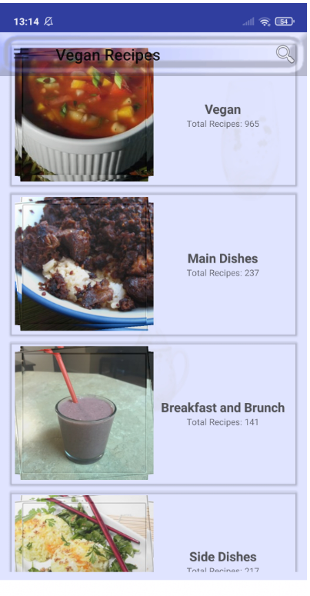

Contribuțiile autorului – declarația de originalitate

Aplicația conține idei asemanatoare cu alte aplicatii similare, dar una din ideile originale ale aplicației este sectiunea unde apar alimente de origine animală ce pot fi înlocuite cu cele de origine vegetală. Pe langa aceasta ar mai putea fi faptul ca retetele vor fi in limba romana. Incă o parte original a acestei aplicații, este că poate fi utilizata din perspectiva a doi Useri, un admin si utilizatorul obisnuit.

**Planul de dezvoltare al aplicatiei**

Mediu de dezvoltare: Android Studio

Medii de testare: laptop, telefon

Limbaje utilizate: Java

Bază de date: Firebase Realtime Database și Storage pentru salvare imagini

Concepte utilizate în proiect:

- concepte din Java(clase, moșteniri, metode, pachete, obiecte)

-glide

-limbaj utilizat pentru Firebase

Diagrama UC:

**Manualul utilizatorului**

La pornirea aplicației, apare o fereastră de autentificare (poza1). In cazul in care vizitatorul nu are un cont creat, acesta isi va putea crea unul (poza2).

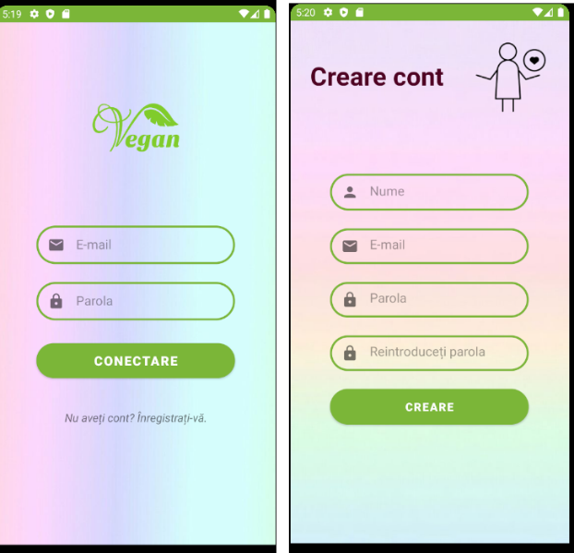

Daca datele introduse corespund cu cele ale administratorului, va aparea activitatea corespunzătoare, cu 6 butoane.

Prin apasarea butonului “adaugare reteta”, acesta va putea adauga o noua reteta in baza de date, dupa introducerea datelor si apasarea butonului “adaugare”.

Prin apasarea butonului “adaugare categorie reteta”, acesta va putea adauga o noua categorie de retete in baza de date, dupa introducerea datelor si apasarea butonului “adaugare categorie”.

Prin apasarea butonului “adaugare categorie aliment”, acesta va putea adauga o noua categorie de aliemnte in baza de date, dupa introducerea datelor si apasarea butonului “adaugare categorie aliment”.

Prin apasarea butonului “adaugare aliment”, acesta va putea adauga un nou aliment in baza de date, dupa introducerea datelor si apasarea butonului “adaugare aliment”.

Prin apasarea butonului “catre categorii”, acesta va putea vizualiza categoriile de retete, apoi retele din categoria aleasa, la final va putea vedea reteta.

Prin apasarea butonului “alimente”, acesta va putea vizualiza categoriile de alimente, apoi alimentele din categoria aleasa.

Daca datele introduse sunt pentru un vizitator, dupa conectare, ii va aparea lista de categorii de retete, si un buton “alimente ce pot fi inlocuite”. Prin apasarea acestui buton va apareau un nou activity, care are un buton”spre retete” ce va duce utilizatorul la categoriile de retete.

Daca utilizatorul va da click pe o categorie de retete, va aparea o noua activitate cu toate retetele din acea categorie. Daca va allege o reteta, va aparea un nou activity cu ingredientele si modul de preparare.

Daca utilizatorul va da click pe o categorie de alimente, va aparea o noua activitate cu toate alimentele din acea categorie.

**Direcții viitoare**

Pe viitor, aș dori să implementez și un forum de discuții, unde să se poată pună intrebări legate de alimentație, rețete, etc.

Adaugarea valorilor nutritionale pentru fiecare reteta.

**Referințe**

[1] <https://www.eisberg.ro/ro/newsdetail/cochetezi-cu-veganismul-citeste-asta/>

[2] <https://developer.android.com/training/basics/firstapp>

[3] retete vegane:

<https://www.asociatiaveganilor.ro/veganism/retete-vegane/>

<https://ro.pinterest.com/casutalaurei/retete-vegane-retete-de-post/>

[4] <https://github.com/bumptech/glide>

[5] <https://firebase.google.com/docs/database/android/read-and-write>